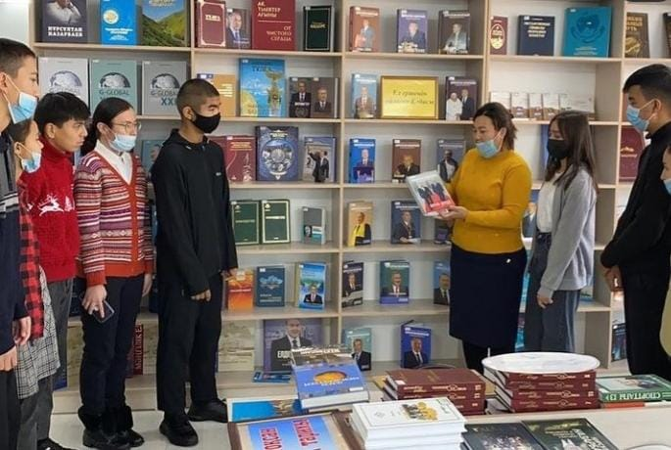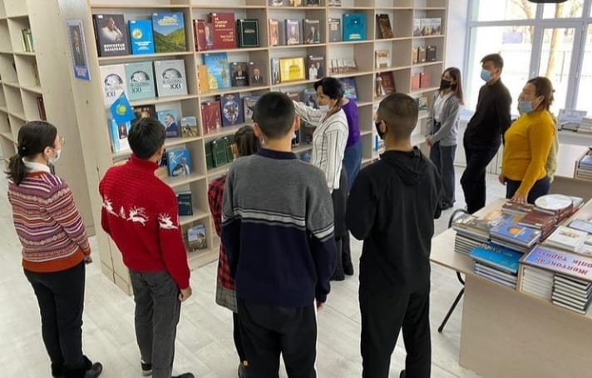

1- желтоқсан Қазақстан Республикасының Тұңғыш Президенті күніне орай «Қазақстанның ядросыз мемлекетке айналуындағы Тұңғыш Президент- Елбасының ролі » тақырыбында дөңгелек үстел ұйымдастырылды. Шараға Әйтеке би көпсалалы колледжінің «Намыс» дебат клубның мүшелері, Әйтеке би аудандық орталықтандырылған кітапхана жүйесінің кітапханашылары А.Ермағанбетова , Н.Қожабаева , Г.Тоқсанбаева қатысты. Колледж студенттері алдымен Елбасы Н.Назарбаевтың әр жылдардағы атқарған жұмыстары туралы көрмені тамашалап, Елбасы жайлы кітаптармен танысты. Аудандық кітапхана қызметкерлері «Ел ертеңін ойлаған Елбасы» атты кітап көрмеге библиографиялық шолу жүргізді. Колледж кітапханашысы В.Боханова аталмыш мерекенің мән- маңызы, Елбасының көшбасшылық орны, әлемдік қауымдастықтағы беделі жөнінде пікірімен бөлісті. «Дөңгелек үстелге» қатысушылар Елбасы еңбегіне байланысты өз ойларын ортаға салып, пікір алмасты.

